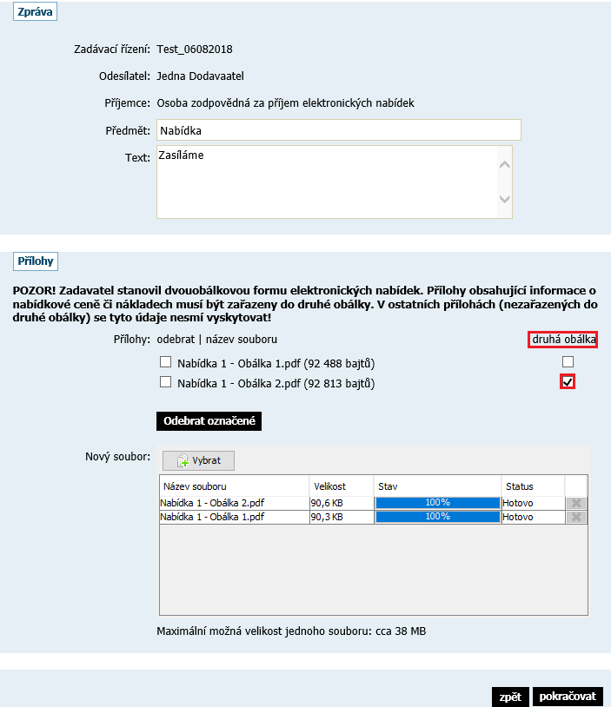

V případě dvouobálkové formy elektronických nabídek v elektronickém nástroji E-ZAK je dodavatel povinen při posílání nabídky označit soubor nebo soubory, příp. zazipované složky, které obsahují informace o nabídkové ceně či nákladech, prostřednictvím zatržení volby druhá obálka (viz obrázek výše).

